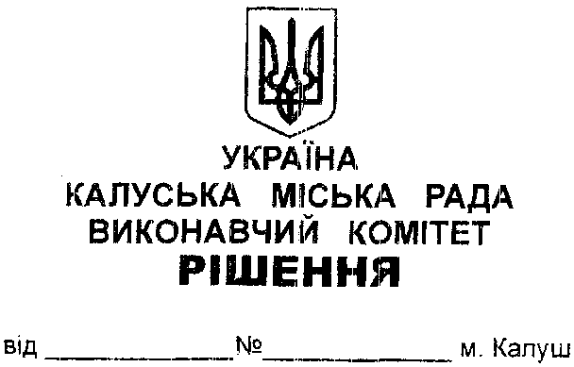

Про передачу матеріальних цінностей виконавчому комітету Калуської міської ради.

Керуючись ст.cт.29, 30 Закону України «Про місцеве самоврядування в Україні», розглянувши клопотання начальника управління комунальної власності Калуської міської ради Олександра Челядина від 27.03.2023 №01-15/1-1/44, виконавчий комітет міської ради

ВИРІШИВ:
- Управлінню комунальної власності Калуської міської ради (Олександр Челядин) передати виконавчому комітету Калуської міської ради матеріальні цінності, а саме: портативне джерело живлення малої потужності Goal Zero Yeti 500X, кількістю 2шт., загальною вартістю 58 043,02грн (п’ятдесят вісім тисяч сорок три гривні 02коп.) без ПДВ.

2. Суб’єктам, вказаним в пункті 1 цього рішення, в місячний термін після прийняття рішення внести відповідні зміни в облікові документи.

3. Координацію роботи та узагальнення інформації щодо виконання рішення покласти на головного відповідального виконавця — управління комунальної власності Калуської міської ради (Олександр Челядин).

4. Контроль за виконанням цього рішення покласти на заступника міського голови Богдана Білецького та на керуючого справами виконкому Олега Савку.

Міський голова Андрій НАЙДА

